理事会2018年会议
2018年4月17-27日，日内瓦
议项：PL 3.2 | 文件 C18/88-C
 | 2018年4月3日
 | 原文：英文
秘书长的说明
美国提交的文稿
美国对第71号决议附件1《国际电联2020-2023年战略规划》
修订草案的编辑

我荣幸地向各理事国转呈美国的一份文稿。
秘书长
赵厚麟

美国提交的文稿
美国对第71号决议附件1（《国际电联2020-2023年战略规划》
修订草案的编辑
美国荣幸地提交本文所附对第71号决议附件1（《国际电联2020-2023年战略规划》）修订草案的编辑。除简单的文字修改以及其它顺序调整外，美国在以下关键性方面提出意见，以便进一步澄清和优化该案文。
价值观
美国对第1.3节括号中的价值观予以全力支持。然而，有关普遍性和中立性价值，美国认为，国际电联的工作和活动应体现并通过“协商一致的进程”予以实现。美国认为，在卓越性价值下增加“最好采用协商一致的方式”，并在普遍性和中立性价值下增加措辞“通过协商一致的进程”没有任何问题，因为，国际电联基本法律文件强调协商一致对于国际电联决策的意义。
总体战略目标
对于总体目标1（以及目标4和5），美国澄清了WSIS各行动方面与2030年可持续发展议程之间的关系，使用与WSIS决议相同的案文。为进一步澄清总体目标1，美国亦增加了有关利益攸关方协作的语句，这句话直接援引第71号决议附件1（《国际电联2016-2019年战略规划》）的当前版本。
对于总体目标2，美国的拟议编辑更准确地反映了国际电联的职责范围和专长。美国亦建议澄清有关女性和年轻女性、青年以及经济社会较低人群的措辞。我们认为，公开的公共磋商所提议的有关新文本的建议使案文更加清晰。
对于总体目标3，美国建议将此案文与WSIS C5行动方面（树立使用ICT的信心并提高安全性）更紧密地结合起来。美国亦试图补充文字以便使案文实现平衡，侧重于由电信/ICT增长带来的机遇和挑战。
具体目标
第1.5节开始，美国通过直接援引2014年原版附件1的一句话突出确定具体目标的原则。美国对表1提出所有的编辑建议均基于这些原则。举例而言，美国建议删除具体目标1.4，因为，该目标与国际电联战略目标并非直接相关。此外，并非所有成员国具备或将制定统一的、高屋建瓴性国家数字议程/战略，因此，具体目标难以衡量。
美国建议删除具体目标1.9。具体目标1.1、1.2和1.3已有助于增加对数字金融服务的获取。更重要的是，具体目标1.9与部门战略目标无关。同样值得一提的电子应用和服务还有很多，美国认为，没有必要突出一项具体的数字应用范例。
美国亦倾向于删除具体目标1.5，因为该目标与国际电联的总体目标或活动并非直接相关。然而，作为替代，国际电联可以考虑以“定性”，而非“定量”具体目标来衡量国际电联为促进中小企业连接做出的努力。
有关创新的具体目标4.1，我们建议扩大该具体目标，以便考虑到各国可能在有利的创新环境方面不仅具备一项相关战略或政策，即不止一个总体战略或政策。我们亦对国际电联如何为此衡量进展的具体目标设定基准提出质疑。
最后，具体目标5.1的书面措辞并未准确体现总体目标5，因此美国建议用2014年版附件1的案文取而代之。
战略风险的管理
美国对有关“战略风险管理”的章节表示赞赏。该节帮助确定了一些战略风险并为缓解国际电联高效和有效运作面临的这些风险提供了可能的措施。美国基于公开磋商提出的建议提议进行一些编辑修改，以应对有关国际电联如何在瞬息变化的ICT环境中保持相关性的风险，同时继续为成员提供高品质的工作成果。我们提出的文本建议将国际电联的活动优先置于可提供明确价值的领域，鼓励与其它利益攸关方进一步结成伙伴关系并开展协作，同时提高透明度。
国际电联成果框架
“促成因素”的总体目标（加深案文）在战略规划的总体落实中不够清晰。
“非歧视性国际标准”
回顾美国向最近召开的电信标准化顾问组（TSAG）会议提交的文稿，美国仍然对“非歧视性国际标准”一句（ITU-T部门目标T.1和T.2以及表6）中括号内术语“非歧视性”表示担忧。美国认为术语“非歧视性”对于国际标准的描述是多余的和不必要的。ITU-T有关ITU-T建议书的制订程序和导则明确定义了国际标准的准则和特点。
TSAG战略和操作报告人组会议（RG-SOP）强调指出，“非歧视性国际标准”一词一直令人困惑。在美国要求对“非歧视性国际标准”做出定义或提供示例时，一些成员国却援引若干WTSA-16决议，包括有关缩小发展中国家与发达国家之间的标准化工作差距的第44号决议、有关创建区域组的第54号决议和有关残疾人和有具体需求人士对电信/信息通信技术的无障碍获取的第70号决议。然而，在所有这些决议中，非歧视性原则适用于其它领域，而不是国际标准本身的制定和特点。
同样，脚注2对2014年全权代表大会（PP-14）第64号决议的参考属于不正确关联，因此应删除。第64号决议涉及“继续在国际电联的职责范围内满足需要，努力确保不受歧视地获取建立在ITU-T和ITU-R建议书基础上的电信和信息技术、设施、服务及相关应用（其中包括应用研究和根据相互约定的条件进行技术转让）”（强调）。相反，ITU-T部门目标T.1和T.2提到国际标准本身的制定和特点。脚注由于混淆了这一重要的区别加剧了上述困惑。明确地说，美国全力支持非歧视地获得电信和信息技术、设施、服务和应用。然而，第64号决议的参考完全无关。
跨部门目标
表I.6中增加的案文符合PP有关国际电联三个部门协调工作战略的第191号决议。对“国际电联是一家”的拟议编辑体现了联合检查组（JIU）的建议。
国际电联部门目标与战略目标之间的关联
从部门目标D.1具体成果的角度看，输出成果主要与总体目标5保持一致，而不是总体目标2。我们认为，在一个以上的总体目标下强调某一个部门目标是不适宜的。这样做最终将为ITU-D增加预算提供理由，由此可能会对国际电联其它部门的预算造成负面影响。 其它部门均未将任何一个部门目标作为多个总体目标下的优先工作。此外，我们认为，部门目标D.3的具体成果和输出成果与总体目标4（创新）关联。

ITU-R的促成因素
美国希望就该表的宗旨做出澄清。据我们所知，战略规划之前各版针对整个国际电联制定了一个统一的“促成因素”表。我们不明白为何“促成因素”扩大到每一个单独的部门？同时，该表与表8严重重叠。在此方面，似乎每个部门都存有重叠。难以区分促成因素表和展示各部门的部门目标、成果和输出成果的表格。这似乎对整个电联的情况造成严重混乱。
D.4.（包容性数字社会）
拟议的编辑旨在与WTDC-17达成一致的案文保持一致。
表10 跨部门目标
我们不太确定“平台”的含义，因为该术语未得到明确定义。在I.1.d中，我们不了解国际电联为何只限制与中小企业（SME）的协作和合作。我们认为，I.2.a中的 “及时”是不可衡量的。
表11 跨部门目标I.1和I.2
拟议案文符合WSIS有关将行动方面与2030年可持续发展议程相结合的决议。
战略规划的实施与评估
美国审议了前一份2016-2019年战略规划并希望再次将原版有关“实施标准”的第5.2节插入其中。我们认为，该节为按照基于成果的管理框架开展落实工作提供了出色的框架并为报告落实情况提供了更多指南。我们相信，应将该案文保持在战略规划中，对相关决议发挥相辅相成的作用。

______________

理事会制定2020-2023年战略和财务规划工作组
第三次会议 – 2018年1月15-16日，日内瓦
文件 CWG-SFP-3/5(Rev.1)-C
2018年1月19日
原文：英文

第71号决议附件1
《国际电联2020-2023年战略规划》

1 《国际电联2020-2023年战略框架》
←RBM规划 | 实施→ | 愿景和  使命 | 愿景是国际电联希望看到的更美好世界。  使命是《国际电联基本文件》规定的国际电联的总体目标。 | 价值观：推动国际电联开展优先工作并引导其所有决策进程的  国际电联的共享、共同信念
 |  | 总体战略  目标和  具体目标 | 总体战略目标是指部门目标直接或间接为之做出贡献的国际电联高层目标，是关乎整个国际电联的目标。  具体战略目标是战略规划期中的预期结果；这些目标显示一总体目标是否正在实现。由于可能属国际电联掌控之外的原因，具体目标不一定总能实现。
 |  | 部门目标  和成果 | 部门目标是指一特定阶段相关部门的具体目的和跨部门活动。  成果显示一目标是否正在得到实现。成果通常只是部分、而不是全部在本组织掌控之中。
 |  | 输出成果 | 输出成果是指国际电联落实《运作规划》过程中取得的最终有形结果、交付成果、产品和服务。
 |  | 活动 | 活动系指将资源（投入）转化为输出成果的各种行动/服务。活动可合并为程序。

1.1 愿景
“将一个由互连世界赋能的信息社会，在此社会中电信/信息通信技术促成并加速可由人人共享的社会、经济和在环境方面具有可持续性的增长和发展”

1.2 使命
“推动、推进并促进对电信/信息通信技术网络、服务和应用的价格可承受的普遍接入，并将其用于社会、经济和在环境方面具有可持续性的增长和发展。”

1.3 价值观
国际电联认识到，实现其使命需要在其成员之间建立和保持信任，同时需要加强普通公众的信心，这既适用于国际电联的工作内容，也适用于国际电联的工作方法。
国际电联致力于通过确保其各项行动以以下价值观为指导，继续建立和维护这种信任：
[卓越性（新）：专注于核心能力，在证据和一致意见基础上做出决定，采取有效行动并监督输出成果，避免国际电联内部工作的重复，做支持实现可持续发展目标（SDG）的先锋；
透明度：透明度能够使决定、行动和结果责任制落到实处。信守透明度的国际电联宣传并展示在实现目标中取得的进展；
开放性（新）：了解并回应其所有成员的需求以及政府间组织、私营部门、民间团体和技术界和学术界的活动和期望；
普遍性和中立性：作为联合国专门机构，国际电联通达、覆盖和代表了世界所有地区。在其基本法律文件规定的范畴内，国际电联的工作和活动通过协商一致的程序明确体现了其成员的意愿。国际电联也意识到人权高于一切的重要地位。人权包括主张和言论自由，其中涉及通过任何媒介和不论国界寻求、接受和传递消息和思想的自由和隐私不受任意干涉的权利；]
[以人为本，面向服务并注重结果：以人为本，国际电联重点提供对所有人均有意义的结果。面向服务，国际电联致力于进一步提供高质量服务并最大限度提高受益方和利益攸关方的满意度。以结果为依据，国际电联力争出实效，尽量扩大其工作的影响。]
国际电联希望其所有工作人员都同时遵守国际公务员的行为标准和国际电联道德准则。国际电联还希望所有伙伴将维护和坚持最高道德规范行为标准。

1.4 总体战略目标
以下所列为国际电联的总体战略目标，它们与支持实现WSIS各行动方面是一致的，同时考虑到2030年可持续发展议程。
总体目标1：增长 – 为支持数字经济和社会，促成并推进电信/ICT的获取并加强其使用
鉴于电信/ICT在社会、经济和环境可持续发展中发挥着重要推动作用，国际电联将努力促成和推进电信/ICT的获取并加大使用。更多采用电信/ICT会对短期和长期社会经济发展、数字经济的成长和建立包容性的数字社会产生积极影响。国际电联及其成员致力于与
电信/ICT环境中所有利益有关方协同合作，实现这一目标。
总体目标2：包容性 – 弥合数字鸿沟，为所有人提供宽带接入
努力确保人们无一例外受益于电信/ICT的国际电联，将为实现包容性的数字社会缩小数字差距并支持面向全民的宽带提供，不让一个人离线。缩小数字差距工作的重点是实现全球电信/ICT包容性、提高所有国家和区域以及包括妇女和年轻女性、青年以及边缘和弱势群体、社会经济地位较低人群、原住民、老年人和残疾人在内的各国各地区全体人民对电信/ICT的接入、无障碍获取、价格的可承受性及使用率。
总体目标3：可持续性 – 管理电信/ICT迅速发展带来的新风险、挑战和机遇
为推广电信/ICT的有益使用，国际电联认为有必要管控电信/ICT高速发展带来的新风险、挑战和机遇。该组织注重提高网络和系统的质量、可靠性、可持续性和恢复能力及使用电信/ICT的信心和安全性。因此，国际电联将致力于抓住电信/ICT提供的机遇，同时最大限度地减少网络安全威胁等有害伴生物可能对儿童等社会最脆弱群体造成的伤害，以及电子废弃物等对环境的负面影响。
总体目标4：创新 – 为支持社会数字变革促进电信/ICT的创新
国际电联认识到电信/ICT在社会数字变革过程中发挥的关键作用。国际电联寻求致力于建设有利于创新的环境，新技术的进步可成为落实WSIS各行动方面的重要推动力量，同时考虑到2030年可持续发展议程。
总体目标5 – 伙伴关系：加强国际电联成员与所有其他利益攸关方的合作，以便为国际电联的总体战略目标提供支持
为促进实现上述战略目标，国际电联认识到有必要推动各国政府、私营部门、民间团体、政府间和国际组织以及学术界和技术界的参与和合作。国际电联亦认识到需为建立全球伙伴关系做出贡献，以强化电信/ICT作为实现WSIS各行动方面和2030年可持续发展议程的职能。

1.5 具体目标
具体目标是国际电联工作的实效和长期影响的体现，显示了实现总体战略目标的进展。国际电联将与世界各地致力于推进电信/ICT使用的其他组织和实体广泛开展协作。这些具体目标旨在向国际电联指示其主要关注领域，并实现国际电联四年期《战略规划》确定的连网世界的愿景。国际电联每项总体战略目标的以下具体目标体现了具体、可衡量、面向行动的、现实、相关、具有时限性和可跟踪的标准。

表1： 具体目标
具体目标 | 数据来源
总体目标1：增长
具体目标1.1：全球65%的家庭将在2023年享有互联网接入 | 国际电联
具体目标1.2：全球65%的人口将于2023年用上互联网 | 国际电联
具体目标1.3：全球电信/ICT的价格可承受性将于2023年提高25%（2017年为基准年） | 国际电联
具体目标1.6：到2023年，固定宽带签约用户数增长50% [拟议目标] | 国际电联
具体目标1.7：到2023年，40%国家应有半数以上的固定宽带签约用户的网速超过10 Mbit [拟议目标] | 国际电联
具体目标1.8：到2023年，40%的人口应实现与政府服务部门在线互动[拟议目标] | 国际电联
总体目标2：包容性
具体目标2.1：到2023年，发展中国家60%的家庭将接入互联网 | 国际电联
具体目标2.2：到2023年，最不发达国家（LDC）30%的家庭将接入互联网 | 国际电联
具体目标2.3：到2023年，发展中国家60%的个人应使用互联网 | 国际电联
具体目标2.4：到2023年，最不发达国家（LDC）30%的个人将使用互联网 | 国际电联
具体目标2.5：价格可承受性方面发达国家和发展中国家之间的差距将于2023年下降25%（2017年为基准年份） | 国际电联
具体目标2.6：到2023年，发展中国家的宽带服务成本将不超过月人均收入的3% | 国际电联
具体目标2.7：到2023年，宽带业务应覆盖全球96%的农村人口 | 国际电联
具体目标2.8：将于2023年实现互联网接入性别平等 | 国际电联
具体目标2.9：到2023年，应在各国形成确保残疾人获取电信/ICT的有利环境 | 国际电联
具体目标2.10：到2023年，拥有电信/ICT技能的青年/成年人比例增长40 % 拟议目标 | 国际电联
总体目标3：可持续性
具体目标3.1：网络安全就绪水平2023年将有所提高（主要能力：战略、国家计算机事件/应急响应小组和立法已经出台） | 国际电联
具体目标3.2：全球电子废弃物回收率将于2023年提高50% | 国际电联和联合国大学
具体目标3.3：到2023年，有电子废弃物立法国家的数量增至50%[拟议目标] | 国际电联和联合国大学
具体目标3.4：到2023年，电信/ICT产生的净温室气体排放量与2015年基线相较应下降30% [拟议目标] | 政府间气候变化专门委员会
具体目标3.5：到2023年，各国的国家和地方灾害风险降低战略中均应拟有国家应急电信规划[拟议目标] | 国际电联
总体目标4：创新
具体目标4.1：到2023年，各国均应制定推动以电信/ICT为中心的创新政策/战略[拟议目标]
总体目标5：伙伴关系
具体目标5.1：到2023年，加强与利益攸关各方的有效伙伴关系和与电信/ICT环境中其它组织和实体的合作

1.6 战略风险的管理
考虑到战略规划期间对国际电联活动最具潜在影响的现行挑战、演进和变革，我们确定、分析和评估了表中所列的以下一系列最高级别的战略风险。规划2020-2023年战略的过程中考虑了这些风险，还酌情确定了相应的缓解措施。需强调指出的是，战略风险并不意味着国际电联的运作缺陷。它们体现了在战略规划期间可能影响国际电联完成使命的未来不确定因素。
国际电联确定、分析和评估了这些战略风险。除通过战略规划进程设置缓解这些风险的总体框架外，国际电联还将通过运作规划程序确定和落实可行的缓解措施。
表2： 战略风险和缓解战略
风险 | 缓解战略
- 确定相关性和能力，以明确表明附加值  - 组织内部重复工作和不一致性的风险，影响我们充分表明附加值的能力  - 体现了与其他相关组织和机构的工作冲突、前后脱节和竞争的风险，以及误解国际电联职责范围、使命和作用的风险 | - 风险规避：明确无误规定国际电联每一机构的职责和作用；  - 风险限制：改善合作框架；  - 风险规避：确定并重点开展具有独特附加值的活动；  - 风险转移：建立长期伙伴关系；  - 风险限制：制定适当和连贯一致的沟通战略（内部和外部）。
- 过于分散  - 体现了冲淡使命并忽视机构核心职责的风险 | - 风险规避：通过确定优先工作，重点关注并增强国际电联的优势；  - 风险限制：确保国际电联活动的一致性且拒绝各自为政。
- 不能在提供高质量实际成果的同时足够迅速地应对新生需求和创新  - 体现了应对不力，导致成员和其他利益攸关方离心倾向的风险  - 落后的风险  -降低工作成果质量的风险 | - 风险规避：做出未来规划，同时保持组织的灵敏性、反应能力和创新能力，侧重于核心活动和职责；  - 风险限制：确定、促进并支持符合组织宗旨的文化；  - 风险转移：积极与其他利益攸关方联络合作。
- 有关信任和信心的关切  - 成员和利益攸关方不断增长的有关信任的风险  - 成员内部不断增长的有关信心的风险 | - 风险规避：通过并实施共同价值观 – 所有行动都由得到通过的价值观指引；  - 风险限制：与成员和其他利益攸关方一道工作，改进沟通并提高透明度，致力于遵守价值观，促进战略举措的拥有权，确保遵循核心使命和总体目标以及组织程序。
- 内部结构、手段、方法和进程不完善  - 结构、方法和手段正在变得不够完善的风险，已经不再有效 | - 风险限制：优化内部结构、改善手段、方法和进程；  - 风险转移：启动质量控制进程；  - 风险限制：改善内部和外部沟通。
- 资金不足  - 会费和收入来源减少的风险 | - 风险限制：确定并寻求新的市场和参与方，确定核心活动的轻重缓急；  - 风险限制：确保有效的财务规划；  - 风险限制：动员成员的战略；  - 风险转移：提高国际电联活动的相关性。

2 国际电联结果框架
国际电联将通过在此期间达到的部门目标落实国际电联2020-2023年总体战略目标。各部门将通过在各自具体的职责范围内落实其具体部门目标和关系全局的跨部门目标，推动国际电联总体目标的实现。理事会将确保对该项工作进行高效协调和监督。
各促成因素为总体部门目标和战略目标提供支持。总秘书处和各局开展的相关活动及提供支持服务，为各部门和整个国际电联的工作提供了促成因素。
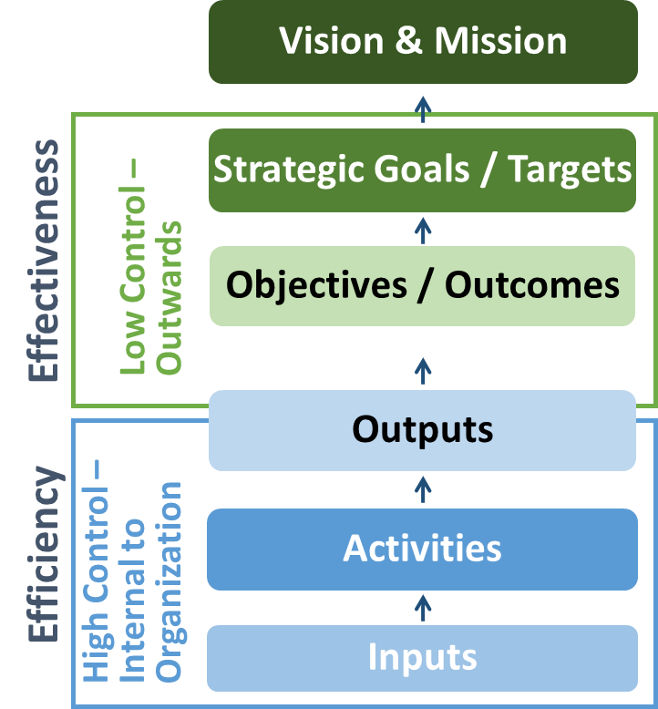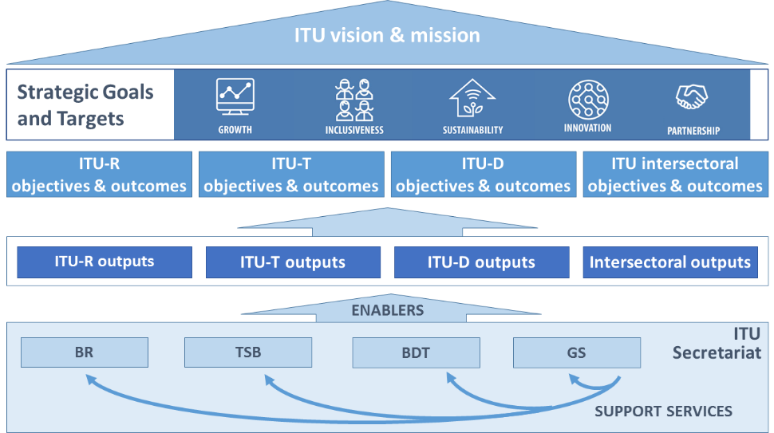
效率
有效性
轻松控制 –
外向
严格控制 –
组织内部
愿景与使命
战略目标/具体目标
部门目标/成果
输出成果
活动
输入
无线电通信局
电信标准化局
电信发展局
总秘书处
支持服务
国际电联
秘书处
促成因素
ITU-R输出成果
ITU-T输出成果
ITU-D输出成果
跨部门输出成果
ITU-R
部门目标和成果
ITU-T
部门目标和成果
ITU-D
部门目标和成果
国际电联
跨部门目标和成果
战略目标和
具体目标
增长
包容性
可持续性
创新
伙伴关系
国际电联愿景和使命
ITU-R部门目标：
• R.1（频谱规则）：以合理、平等、高效、经济方式及时满足国际电联成员对无线电频谱和卫星轨道资源的需求，同时避免有害干扰
• R.2（无线电通信标准）：在无线电通信领域，实现全球连通性和互操作性，提高性能，改善服务质量价格可承受性和及时性以及系统的整体经济效益，包括通过制定国际标准实现
• R.3（传播信息）：促进无线电通信知识和专业技术的获取和分享

ITU-T部门目标：
• T.1（制定标准）：及时制定国际标准（ITU-T建议书），拓展互操作性并提高设备、网络、服务和应用的性能
• T.2（缩小标准化工作差距）：促进成员，特别是发展中国家积极参与制定和通过国际标准（ITU-T建议书）以缩小标准化工作差距
• T.3（电信资源）：按照ITU-T建议书和程序，确保有效分配和管理国际电信编号、命名、寻址和识别资源
• T.4（知识共享）：提高对ITU-T标准化活动的认识和知识共享
• T.5（与标准化机构的合作）：扩大并促进与其它国际、区域性和国家标准化机构以及相关联盟和论坛的合作
ITU-D部门目标：
• D.1（协调）：促进电信/信息通信技术（ICT）发展问题方面的国际合作和协定
• D.2（现代化和安全的电信/ICT基础设施）：促进基础设施与服务的发展，包括在电信/ICT的使用中建立信心和安全性
• D.3（有利环境）：营造有利的政策，以及有利于监管的环境创造可持续的电信/ICT发展
• D.4（包容性数字社会）：促进电信/ICT和应用的发展和使用，使人们和社会能够支持社会经济发展和环境保护
跨部门目标：
• I.1（协作）促进电信/ICT生态系统中所有利益攸关方之间的更密切协作
• I.2（新兴电信/ICT趋势）增强对电信/ICT环境下新兴趋势的辨别、认识与分析
• I.3（电信/ICT的无障碍获取）促进残疾人和有具体需求者对电信/ICT的获取
• I.4（性别平等和[公正]）强化电信/ICT的使用，促进性别平等并为女性[年轻女性]赋能
• I.5（环境可持续性）利用电信/ICT减少环境足迹
• I.6（减少重叠和重复）减少重叠和重复领域并促进总秘书处和国际电联各部门之间开展更密切、更透明的协调，同时考虑国际电联的预算拨款情况以及各部门的专长和职责

表3： 国际电联部门目标与战略目标间的关联：
 |  | 总体目标1：增长 | 总体目标2：包容性 | 总体目标3：可持续性 | 总体目标4：创新 | 总体目标5：合作伙  伴关系
部门目标 | ITU-R部门目标
 | R.1频谱规则
 | R.2无线电通信标准
 | R.3传播信息
 | ITU-T部门目标
 | T.1制定标准
 | T.2缩小标准化工作差距
 | T.3电信资源
 | T.4知识共享
 | T.5与标准化机构的合作
 | ITU-D部门目标
 | D.1协调
 | D.2现代化和安全的电信/ICT基础设施
 | D.3有利环境
 | D.4包容性数字社会
 | 跨部门目标
 | I.1协作
 | I.2新兴电信/ICT趋势
 | I.3电信/ICT的无障碍获取
 | I.4性别平等[和公正]
 | I.5环境可持续性
 | I.6.减少重叠和重复

2.1 部门目标、成果和输出成果/促成因素
表4: ITU-R部门目标、成果和输出成果
R.1（频谱规则）以合理、平等、高效、经济方式及时满足国际电联成员对无线电频谱和卫星轨道资源的需求，同时避免有害干扰
成果 | 输出成果
R.1-a：拥有在国际频率登记总表（MIFR）中登记的卫星网络和地球站的国家越来越多  R.1-b：越来越多的国家拥有在MIFR登记的地面频率指配  R.1-c：MIFR中已登记指配的审查结论合格百分比越来越大  R.1-d：已完成向数字地面电视广播过渡的国家的百分比越来越大  R.1-e：将频谱指配给无有害干扰卫星网络的百分比越来越大  R.1-f：在频率登记总表（MFR）中登记的不受有害干扰地面业务指配的百分比越来越大 | R.1-1：世界无线电通信大会《最后文件》、经更新的《无线电规则》  R.1-2：区域性无线电通信大会最后文件、区域性协议  R.1-3：无线电规则委员会（RRB）通过的程序规则和其它决定  R.1-4：空间通知的发布和其他相关活动  R.1-5：地面通知的发布和其他相关活动
R.2 （无线电通信标准）在无线电通信领域，实现全球连通性和互操作性，提高性能，改善服务质量价格可承受性和及时性以及系统的整体经济效益，包括通过制定国际标准实现
成果 | 输出成果
R.2-a：更多移动宽带接入，包括为国际移动通信（IMT）确定的频段  R.2-b：移动宽带价格指数在人均国民总收入（GNI）中的比例下降  R.2-c：固定链路数不断增加，固定业务处理的业务量（Tbit/s）不断加大  R.2-d：可接收数字地面电视的住户数量增加  R.2-e：处于运行状态的卫星转发器的数量（等同于36 MHz）和对应容量（Tbit/s）；以及VSAT终端数量、可接收卫星电视的住户数量增加  R.2-f：越来越多的设备可接收卫星无线电导航信号  R.2-g：正在使用地球探索有效载荷的卫星数量，传输图像的对应数量和清晰度以及下载的数据量（Tbytes）增加 | R.2-1：无线电通信全会的决定、ITU-R决议  R.2-2：ITU-R建议书、报告（包括CPM报告）和手册  R.2-3：无线电通信顾问组的建议和意见
R.3（传播信息）促进无线电通信知识和专业技术的获取和分享
成果 | 输出成果
R.3-a：增加有关《无线电规则》、《程序规则》、区域性协议、建议书的知识和专业技术以及有关频谱使用的最佳做法  R.3-b：（尤其是发展中国家）增加了对ITU-R活动（包括通过远程与会开展的活动）的参与 | R.3-1：ITU-R出版物  R.3-2：向成员，尤其是发展中国家和最不发达国家提供援助  R.3-3：联系/支持发展活动  R.3-4：研讨会、讲习班和其他活动

表5： ITU-R的促成因素
获得支持的部门目标 | 无线电通信局的活动 | 为部门成果做出的贡献 | 结果
R.1 | 高效处理频率指配通知 | 新无线电通信网络规划的确定性增强 | 规则期限内公布通知的处理时间缩短
R.1, R.2, R.3 | ITU-R软件、数据库和在线工具的开发、维护和改进  为支持ITU-R部门目标，开展技术、规则、行政管理、宣传和后勤保障活动 | 应用《无线电规则》的可靠性、效率及透明度提升 | 新的和更加完善的ITU-R软件、数据库和在线工具  高效及时地交付ITU-R输出成果并为ITU-R部门目标提供支持  无线电通信局为ITU-R的会议、大会和活动做出贡献

表6： ITU-T部门目标、成果和输出成果
T.1（制定标准）及时制定非歧视性国际标准（ITU-T建议书），拓展互操作性并提高设备、网络、服务和应用的性能
成果 | 输出成果
T.1-a：越来越多的国家采用ITU-T建议书  T.1-b：提高ITU-T建议书的一致性  T.1-c：增强有关新技术和业务的标准 | T.1-1：世界无线电标准化全会（WTSA）的决议、建议和意见  T.1-2：WTSA区域磋商会  T.1-3：电信标准化顾问组（TSAG）的意见和建议  T.1-4：ITU-T建议书及ITU-T研究组相关成果  T.1-5：ITU-T的一般性援助与合作  T.1-6：合规性数据库  T.1-7：测试中心和有关互操作性的活动  T.1-8：开发测试套件
T.2（缩小标准化工作差距）促进成员，特别是发展中国家积极参与制定和通过国际电信/ICT标准（ITU-T建议书）以缩小标准化工作差距
成果 | 输出成果
T.2-a：ITU-T标准化进程的参与程度不断提高，其中包括出席会议、提交文稿、担任领导职务并主办会议/研讨会，尤其是发展中国家的参与  T.2-b：增加包括部门成员、部门准成员和学术成员在内的ITU-T成员数量 | T.2-1：缩小标准化工作差距（如，远程与会、与会补贴、成立区域研究组）  T.2-2：包括离线和在线培训活动在内的讲习班和研讨会，作为缩小标准化差距能力建设工作的补充  T.2-3：宣传和推广
T.3（电信资源）按照ITU-T建议书和程序，确保有效分配和管理国际电信编号、命名、寻址和识别资源
成果 | 输出成果
T.3-a：根据相关建议书的规定及时准确地分配国际电信编号、命名、寻址和识别资源 | T.3-1：电信标准化局相关数据库  T.3-2：根据ITU-T建议书和程序分配和管理国际电信编号、命名、寻址和识别资源
T.4提高对ITU-T标准化活动的认识和知识共享
成果 | 输出成果
T.4-a：增进对ITU-T标准和有关执行ITU-T标准最佳做法的了解  T.4-b：增加对ITU-T标准化活动的参与并提高对ITU-T相关标准的认知  T.4-c：提高部门知名度 | T.4-1：ITU-T出版物  T.4-2：数据库出版物  T.4-3：宣传推广  T.4-4：ITU《操作公报》
T.5（与标准化机构的合作）扩大并促进与其它国际、区域性和国家标准化机构以及相关联盟和论坛的合作
成果 | 输出成果
T.5-a：增加与其他标准化组织之间的沟通  T.5-b：减少相互冲突的标准数量  T.5-c：增加与其他组织的签订的谅解备忘录/协作协议数量  T.5-d：增加符合ITU-T A.4、A.5和A.6标准的组织数量  T.5-e：增加与其他组织联合主办的讲习班/活动数量 | T.5-1：谅解备忘录（MoU）及协作协议  T.5-2：ITU-T A.4/A.5/A.6资格  T.5-3：联合主办讲习班/活动

表7： ITU-T的促成因素
获得支持的ITU-T部门目标 | 电信标准化局的活动 | 为部门成果  做出的贡献 | 结果
T.1 | - 及时高效地提供文件（世界电信标准化全会的决议、建议、意见、ITU-T建议书、与研究组相关的文件、报告）  - 秘书处为会议提供的支持、组织工作和后勤保障  - 顾问服务  - 电信标准化局的电子工作方法（EWM）服务和信息服务  - 合规性和互操作性数据库（C&I DB）的运维；互操作/测试活动、测试床的后勤保障 | - ITU-T建议书的质量有所提升 | - 及时向代表和标准化工作社团提供有关ITU-T产品和服务的最新信息
T.2 | - 组织缩小标准化工作差距（BSG）实际操作培训会；为与会补贴提供资金支持；为区域组提供后勤支持  - 组织研讨会  - 公告（国际电联新闻博客、宣传活动）  - ITU-T成员管理，保留现有成员并主动发展新成员 | - ITU-T成员有所增长且标准化进程的参与度有所提高 | - 迄今为止被动参与ITU-T活动或根本不参与ITU-T活动的代表和组织能够积极参与
T.3 | - 处理和公布编号、寻址、命名和识别应用/资源 | - 及时且准确的资源划分 | - 及时提供编号信息，推进网络管理
T.4 | - ITU-T出版服务  - 开发并维护ITU-T数据库  - 宣传和推广服务（国际电联新闻博客、社交媒体、网络）  - 在国际电联世界电信展和信息社会世界峰会等场合组织研讨会、首席技术官（CTO）小组会、大视野活动 | - 增强对ITU-T的了解和认识，更多参与ITU-T的活动并提升该部门的知名度 | - 及时提供出版物（文件；数据库）和方便易用的服务，提升代表的体验
T.5 | - 保存并管理备忘录（MoU）； 建立新的备忘录  - 保存并管理A.4/A.5/A.6 DB  - 为联合组织的研讨会和活动提供后勤支持  - 为各类协作活动提供支持服务（WSC、GSC、CITS、FIGI、WSIS、U4SSC…） | - 与其它标准化组织和相关联盟及论坛的合作有所加强；减少工作的重复和不一致性 | - 协作活动避免重复劳动并提高有限资源的使用效率

表8： ITU-D部门目标、成果和输出成果
D.1（协调）促进电信/信息通信技术（ICT）发展问题方面的国际合作和协定
成果 | 输出成果
D.1-a：关于ITU-D草案对ITU战略规划草案、世界电信发展会议（WTDC）宣言和WTDC行动计划贡献的增强审议和提高的共识度  D.1-b：行动计划实施的评估和信息社会世界峰会（WSIS）的行动方针  D.1-c：加强成员国、部门成员、部门准成员、学术成员和其他利益攸关方就电信/信息通信技术问题的知识共享、对话和伙伴关系  D.1-d：电信/ICT发展项目和区域性举措的进程和落实工作得以强化  D.1.e：按照国际电联相关成员国的要求，促进在成员国之间、成员国与ICT生态系统内其他利益攸关方之间针对电信/ICT发展项目的合作达成协议 | D.1-1 世界电信发展会议（WTDC）的最终报告  D.1-2 区域性筹备会议（RPMs）的最终报告  D.1-3 电信发展顾问组（TDAG）为电信发展局（BDT）主管和WTDC准备的报告  D.1-4 研究组及其指导方针、建议和报告  D.1-5 区域性协调平台，包括区域发展论坛（RDFs）  D.1-6：已经实施的与区域性举措有关的电信/ICT发展项目和服务。
D.2（现代化和安全的电信/ICT基础设施）促进基础设施与服务的发展，包括在电信/ICT的使用中建立信心和安全性
成果 | 输出成果
D.2-a：国际电联成员在提供适应力强的电信/ICT基础设施和服务方面的能力有所增强。  D.2-b：成员国有效共享信息、寻找解决方案并应对网络安全威胁，制定和实施国家战略的能力（包括能力建设）得到提升，而且为使成员国和相关参与方更多地参与，鼓励在国家、区域和国际层面开展合作。  D.2-c：成员国利用电信/ICT降低灾害风险并进行管理的能力得到加强，以确保应急通信的提供，并支持此领域的合作。 | D.2-1有关电信/ICT基础设施和服务、无线和固定宽带、连接农村和边远地区、加强国际连通性、弥合数字标准化差距、一致性和互操作性、频谱管理和监测、国际电联职责范围内电信资源的有效和高效管理与合理使用以及向数字广播过渡等方面的产品及服务，例如评估研究、出版物、讲习班、导则和最佳做法。  D.2-2树立使用电信/ICT的信心并提高安全性方面的产品及服务，例如，报告和出版物，并且为落实各国和全球性举措献计献策。  D.2-3有关降低并进行灾害风险管理和应急通信的产品及服务，包括帮助成员国解决灾害受理所有阶段的问题，如早期预警、响应、救灾和电信网络的恢复。
D.3（有利环境）营造有利的政策，以及有利于监管的环境创造可持续的电信/ICT发展
成果 | 输出成果
D.3-a：各成员国发展有利政策，法律和有利于监管的框架的强化能力来用于  电信/ICTs发展。  D.3-b：各成员国根据约定的标准和方法生产高质量，具有国际可比性的ICT统计的强化能力。  D.3-c：ITU成员用于挖掘电信/ICT全部潜能的改进过的人力与机构能力。  D.3-d：国际电联成员将电信/ICT创新纳入国家发展议程的能力以及制定旨在推进创新举措战略的能力得到加强（包括通过公有 – 私营伙伴关系举措实现）。 | D.3-1为实现更好的国际协调并保持一致性，而制定的电信/ICT政策和规则方面的产品及服务，例如评估研究及其它出版物以及交流信息的其它平台。  D.3-2有关电信/ICT统计数据及数据分析的产品及服务，如，研究报告、高质量且具有国际可比性的统计数据的收集、协调统一和散发以及讨论论坛等。  D.3-3有关能力建设和人力技能开发的产品及服务，其中包括互联网治理方面的产品和服务，如，在线平台、远程和面对面培训项目等，目的在于提高实际技能并共享材料，同时考虑到与电信/ICT教育利益攸关方的伙伴关系。  D.3-4有关电信/ICT创新的产品及服务，例如，知识共享、协助制定国家创新议程；伙伴关系机制；开发项目、开展研究并制定电信/ICT创新政策。
D.4（包容性数字社会）促进电信/ICT和应用的发展和使用，使人们和社会实现可持续发展
成果 | 输出成果
D-4-a：改善最不发达国家（LDC）、小岛屿发展中国家（SIDS）、内陆发展中国家（LLDCs）以及经济转型国家的电信/ICT获取和使用。  D.4-b：国际电联成员利用并使用新技术和电信/ICT服务和应用加速社会和经济发展的能力得到提高。  D.4-c：国际电联成员在制定数字包容战略政策和做法方面的能力有所增强，特别体现在女性和年轻女性、残疾人以及具有具体需求的人群的赋能方面。  D.4-d：国际电联成员在制定有关气候变化适应和缓解以及绿色/可再生能源使用的电信/ICT战略和解决方案方面的能力有所提升。 | D.4-1重点向LDC、SIDS和LLDC和经济转型国家提供援助的产品及服务，从而加强电信/ICT的可用性和价格可承受性。  D.4-2支持数字经济发展的电信/ICT政策、ICT应用和新技术的产品及服务，例如信息共享以及对新技术部署的支持、评估研究及工具包。  D.4-3针对年轻女性和女性以及有具体需求人群（老年人、青年、儿童和原住民）的数字包容性产品及服务，例如提高人们对数字包容性战略、政策和做法的认识，开发数字技能、工具包和导则，并通过论坛讨论共享做法与战略。  D.4-4有关ICT气候变化适应和缓解的产品及服务，例如宣传相关战略并散发有关对照脆弱地区情况的最佳做法、开发信息系统和采用相关指标以及电子废弃物管理方面的最佳做法等。

表9： ITU-D的促成因素
获得支持的部门目标 | 电信发展局的活动 | 为部门成果做出的贡献 | 结果
D.1, D.2, D.3, D.4 | 1 为实现WSIS各行动方面和可持续发展目标（SDG）制定并落实有效的电信/ICT战略，包括开展交流和宣传活动。 | - 增进了对ITU-D部门目标和输出成果的了解并加强分享  - 增加了对ITU-D活动的指导  - 进一步澄清了活动计划 | - 考虑到SDG，在实现WSIS各行动方面取得了可衡量的进步  - 电信/ICT发展领域的国际合作水平有所增强  - 成员国对电信发展局提供的服务和产品的满意度有所提升
 | 2 利用服务、财务和预算管理部门与活动组织的支持和与IT支撑部门间的协调和协作，高效管理电信/ICT开发活动并为其提供支持。 | - 活动拥有明确且经过协调的时间安排  - 在可用资源限制内提供必要的、财务、IT和人力支持  - 为活动提供可靠的支持 | - 活动组织与落实的协调和协作更加完善  - 财务资源得到高效利用  - 活动组织及时高效  - 电信发展局向成员国汇报的质量和协调水平有所提高
 | 3 高效组织并为有关电信/ICT基础设施、ICT应用和网络安全的活动提供支持。 | - 确定成员国的工作重点和需求  - 开发相关产品和服务并向最终用户及时提供  - 将所有相关利益攸关方有效引入为成员国开发并提供产品和服务的工作 | - 电信发展局在电信/ICT基础设施、ICT应用和网络安全领域开发并提供的专业技能，质量有所提升且可获取性更高  - 成员国的满意度上升  - 电信发展局在电信/ICT基础设施、ICT应用和网络安全领域开展的活动，使国际电联成员国取得了切实的进步  - 电信/ICT在成员国社会和经济进步方面发挥了更大的作用
 | 4 通过能力建设、项目支持、ICT数据和统计以及应急电信支撑服务，为项目和知识管理活动提供高效的组织与支持。 | -确定成员国的工作重点和需求  -开发相关产品和服务并向最终用户及时提供  -将所有相关利益攸关方有效引入为成员国开发并提供产品和服务的工作 | - 电信发展局在项目和知识管理领域开发并提供的专业技能，质量有所提升且可获取性更高  - 成员国的满意度上升  - 电信发展局在项目和知识管理领域开展的活动，使国际电联成员国取得了切实的进步  - 成功地缓解了应急通信的风险
 | 5 通过建立伙伴关系、创新和研究组协调服务，高效地组织有关创新和建立伙伴关系的活动并为其提供支持。 | -确定成员国的工作重点和需求  -开发相关产品和服务并向最终用户及时提供  -将所有相关利益攸关方有效引入为成员国开发并提供产品和服务的工作 | -电信发展局在建立伙伴关系和创新领域开发并提供的专业技能，质量有所提升且可获取性更高  -成员国的满意度上升  - 更多利益攸关方和合作伙伴参与发展中国家的电信/ICT建设  - 捐助方提供了更多资源，惠及成员国的电信/ICT发展
 | 6 通过区域代表处和地区办事处的活动，高效提供并协调  电信/ICT的开发 | - 国际电联在世界各区域和各地区的存在有所增强 | - 有效且高效地将电信发展局和国际电联的产品、服务、信息和专业技能提供给成员国  - 成员国对电信发展局所提供服务和产品的满意度上升

表10： 跨部门部门目标、成果和输出成果
I.1（协作）促进ICT生态系统中各利益攸关方的更密切协作
成果 | 输出成果
I.1-a：加强相关利益攸关方的协作  I.1-b：提升电信/ICT合作伙伴关系的合力  I.1-c：更多的认识到电信/ICT是促进实现WSIS各行动方面的跨行业驱动因素，同时考虑到《2030年可持续发展议程》 | I.1-1：跨部门世界大会、论坛、活动和高层磋商平台（大视野）  I.1-2：知识共享、交流及合作伙伴关系  I.1-3：谅解备忘录（MoU）  I.1-4：向联合国机构间、多边和政府间进程提交报告和其它输入文件
I.2（新兴电信/ICT趋势）增强对电信/ICT环境下新兴趋势的辨别、认识与分析

成果 | 输出成果
I.2-a：确定、了解和分析电信/ICT新兴趋势 | I.2-1：跨部门举措、有关新兴电信/ICT趋势的报告和其它类似举措  I.2-2：数字版《国际电联新闻双月刊》  I.2-3：交流新趋势信息的平台
I.3（电信/ICT的无障碍获取）改善残疾人和有具体需求人群对ICT的无障碍获取
成果 | 输出成果
I.3-a：利用通用设计原则提高了电信/ICT设备、服务和应用的可用性和合规性  I.3-b：在国际电联的工作中扩大了与残疾人和具体需求人群组织的接触  I.3-c：提高包括多边和国际组织在内的各方对加强残疾人和具有具体需求人群无障碍获取  电信/ICT的必要性的认识 | I.3-1：与无障碍获取电信/ICT相关的报告、指导原则和核对清单  I.3-2：通过促进残疾人和具有具体需求人群更多参加国际和区域性会议筹集资源和技术力量  I.3-3：进一步制定并实施国际电联无障碍获取政策和相关规划  I.3-4：在联合国范围内以及区域和国家层面开展宣传
I.4（性别平等和包容性）改善电信/ICT的使用，促进性别平等和包容性）并为女性和年轻女性赋能
成果 | 输出成果
I.4-a：加强电信/ICT的获取和使用，促进妇女赋权  I.4-b：加强女性在国际电联和电信/ICT行业所有决策层面的参与  I.4-c：加强与利用电信/ICT促进妇女赋权领域其他联合国组织和利益攸关方的交往  I.4-d: 在国际电联的职权范围内彻底落实联合国全系统的性别平等战略] | I.4-1：用于政策制定、技能开发及其它落实做法的工具包、评估工具和导则  I.4-2：网络、协作、举措和伙伴关系  I.4-3：在联合国层面与区域和国家层面均大力开展宣传工作  I.4-4：支持平等伙伴关系（Equals）
I.5（环境可持续性）利用电信/ICT减少环境足迹
成果 | 输出成果
I.5-a 加强有关环境的政策和标准的效率  I.5-b 降低电信/ICT应用产生的能耗  I.5-c 增加得到回收的电子废弃物的数量  I.5-d 完善有关可持续智慧城市的解决方案 | I.5-1：能效政策和标准  I.5-2：ICT设备和设施安全及环境性能（电子废弃物管理）  I.5-3：可持续智慧城市全球平台，包括制定关键绩效指标（KPI）
I.6减少重叠和重复工作领域并促进总秘书处和国际电联各部门之间开展更密切、更透明的协调，同时考虑国际电联的预算拨款情况
成果 | 输出成果
I.6-a：国际电联各部门、总秘书处和三个局之间开展更密切、更透明的协调  I.6-b：减少国际电联各部门之间及总秘书处与三个局之间的重叠工作领域  I.6-c：通过避免重叠领域实现节支 | I.6-1：明确并消除国际电联各相关机构之间任何形式的职能和活动的重复，并特别优化秘书处的管理方法、后勤工作、协调和支持工作的程序。  I.6-2：实施“国际电联是一家”（One ITU）的理念，尽可能在落实国际电联及各部门整体目标和部门目标的过程中统一各部门和地区办事处/区域代表处的流程

表11： 总秘书处的促成因素/支持服务
获得支持的部门目标 | 总秘书处的活动 | 为成果做出的贡献 | 结果
全部 | 国际电联的管理 | - 国际电联的有效和高效治理  - 国际电联各部门之间的有效协调 | - 内部协调得到改善  - 对国际电联的战略风险加以管理  - 执行治理机构的决定  - 制定、执行并监督战略和运作规划  - 提高已接受建议的落实水平  - 应用高效的措施  - 提高支持服务的总体质量
全部 | 活动管理服务（包括笔译和口译） | - 使国际电联的大会、会议、活动和研讨会高效且便于参加 | - 为国际电联活动提供高质量的服务（文件的可用性，国际电联服务人员的礼仪和专业水准、口译的质量、文件的质量、大会的会场和设施）  - 资金效率有所提高
全部 | 出版服务 | - 确保国际电联出版物的质量、可获取性以及成本效益 | - 高品质的国际电联出版物  - 快速的出版流程  - 更高的资金效率
全部 | ICT服务 | - 可靠、高效且能够无障碍获取的信息通信技术基础设施和服务 | - 用户对国际电联提供的ICT服务表示满意  - ICT服务功能和可用性（可用性高、IT安全有保障、提供图书馆和存档服务、及时交付承诺的服务、为有效使用相关服务提供帮助、引入新的和创新性的ICT服务、为国际电联员工和代表提供有价值的ICT服务）  - 增加了平台/系统的数量以推进国际电联的数字化变革  - 业务持续性和灾后恢复的准备工作已然到位
全部 | 安保服务 | - 确保国际电联员工和代表拥有安全有保障的工作环境 | - 提供国际电联世界各地工作场所和资产的全面安保  - 工伤和工作期间的事故有所减少  - 员工为履行使命做好了准备
全部 | 人力资源管理服务（包括工资、人员管理、员工福利、组织的设计与招聘、规划和发展） | - 在有利的工作环境中确保人力资源的高效利用 | - 制定并落实能够促进员工队伍可持续发展且使员工对工作满意的人力资源框架，其中包括职业发展和培训等内容  - 员工能够适应不断变化的环境以及国际电联不断演进的需求  - 快速的招聘流程  - 国际电联员工实现性别均等/国际电联法定委员会实现性别均等
全部 | 财务资源管理服务（包括预算和财务分析、账目、采购、差旅） | - 确保财务和资本资源的高效规划与使用 | - 遵从国际公共部门会计准则（IPSAS）并实施不定期年度决算审计  - 采购和差旅服务：国际电联导则及联合国优秀做法已经到位  - 预算执行没有超支  - 增效措施带来的成本节余
全部 | 法律服务 | - 提供法律咨询  - 确保遵守规则和程序 | - 国际电联的利益、信誉和名誉得到保护  - 细则和规则得到应用
全部 | 内部审计 | - 确保高效且有效地治理与管控 | - 内部审计的建议得以实施
全部 | 道德操守办公室 | - 推行最高水准的道德行为 | - 遵守国际公务员行为标准以及国际电联的道德法则
全部 | 参与成员加盟/成员辅助服务 | - 确保高效提供与成员相关的服务 | - 成员数量增加  - 成员满意度上升  - 来自部门成员、准成员和学术界的收入所有增长
全部 | 宣传服务 | - 确保提供有效的宣传服务 | - 主要利益攸关方定期参与国际电联数字平台活动的次数有所增加  - 国际电联的媒体覆盖面有所扩大  - 国际电联工作的感知度所有上升  - 国际电联多媒体渠道（Flickr、 YouTube等）的访问量有所增加  - 《国际电联新闻月刊》的访问和订阅量有所增加  - 社交媒体的参与度和引用量有所增加
全部 | 礼宾服务 | - 确保礼宾服务得到高效管理 | - 提升代表和访问者的满意度
全部 | 推进治理机构（全权代表大会、理事会、理事会工作组）的工作 | - 支持并推进治理机构的决策进程 | - 治理机构会议的效率得到提升
全部 | 促进管理服务 | - 确保国际电联的场所得到高效管理 | - 高效管理国际电联新楼的建设进程  - 管理国际电联设施的过程中产生了节余  - 维持国际电联碳中立组织的地位
全部 | 内容开发与管理服务/机构战略的管理与规划 | - 确保规划的高效性  - 为高级管理团队提供战略咨询 | - 请成员批准国际电联的规划文件  - 为制定战略举措提供支持
跨部门目标 I.1, I.2 | 为推广有助于WSIS各行动方面的电信/ICT开展协作与合作，同时考虑到可持续发展议程 | - 为以ICT促进实现可持续发展目标而建立的合作伙伴关系和开展的国际合作活动，进一步增强了合力、协作、透明度和内部交流  - 加强国际电联所组织活动和会议的协调  - 增强大会和论坛规划和参与工作的连贯性 | - 通过新的和改进的措施与机制，提高了国际电联的效率与效能  - 协调国际电联为WSIS行动方面所做的工作及提交的文稿，同时考虑到《2030年可持续发展议程》
跨部门目标 I.3, I.4, I.5, I.6 | 在共同关注的领域开展协调与合作（包括无障碍获取、性别、环境的可持续性） | - 在共同关注的领域开展协调工作，推动形成合力并在使用国际电联资源的过程中引入增效节约的手段  - 增强了规划及参加大会和论坛的连贯性  - 就各主题领域开展的活动加强了内部交流  - 加强了国际电联所组织活动和会议的协调 | - 针对各主题领域落实汇总的年度工作计划  - 为提升国际电联的效率和效能，推出新的和经改进的措施和机制

3 与WSIS行动方面和《2030年可持续发展议程》的联系
与WSIS行动方面的关联
国际电联在WSIS进程中发挥主导作用，作为主导促进方与联合国教科文组织（UNESCO）和联合国开发署（UNDP），协调利益攸关多方落实《日内瓦行动计划》。值得一提的是，国际电联是三个不同WSIS行动方面的唯一推进方；C2（信息和通信基础设施）、C5（树立使用ICT的信心和提高安全性）和C6（有利环境）。
国际电联输出成果和重要活动与WSIS行动方面的对照关系（基于SDG对照工具提供的信息）
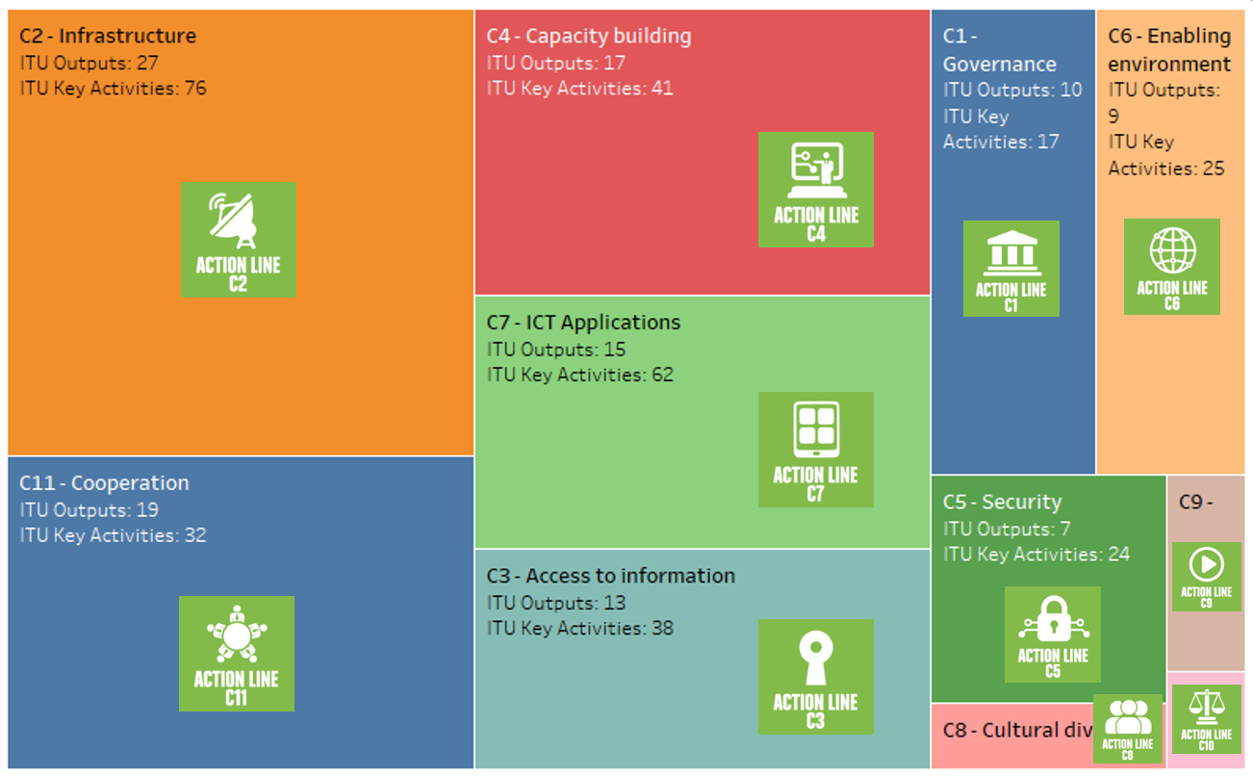
图中文字：
C2- 基础设施 国际电联输出成果：27项 国际电联重要活动：76项
C4-能力建设 国际电联输出成果：17项 国际电联重要活动：41项
C1-治理 国际电联输出成果：10项 国际电联重要活动：17项
C6-有利环境 国际电联输出成果：9项 国际电联重要活动：25项
C11-合作 国际电联输出成果：19项 国际电联重要活动：32项
C7-ICT应用 国际电联输出成果：15项 国际电联重要活动：62项
C3-信息获取 国际电联输出成果：13项 国际电联重要活动：38项
C5-安全性 国际电联输出成果：7项 国际电联重要活动：24项
C8-文化多样性 行动方面C8
C9- 行动方面C9
行动方面C10

与可持续发展目标的联系
鉴于联合大会决议“变革我们的世界：2030年可持续发展议程”已获通过，国际电联有必要与联合国大家庭中的其它成员一道，鼎力支持各成员国并为在全球为实现可持续发展目标做出贡献。与此相关的17项可持续发展总体目标和169项具体目标为联合国系统勾勒出了整体愿景。
2030议程“信息和通信技术的传播和世界各地之间相互连接的加强在加快人类进步方面潜力巨大，消除数字鸿沟，创建知识社会”，明确并着重强调了信息通信技术（ICT）快速实现SDG的核心催化职能。国际电联，作为联合国ICT和全球连通领域的专门机构，应在促进数字世界繁荣方面发挥关键作用。
为尽可能给2030议程做出贡献，国际电联将精力主要集中于SDG 9（工业、创新和基础设施）和具体目标9.c，该具体目标旨在大幅提升信息通信技术普及度并力争以可承受的价格普遍提供互联网接入。作为全世界的动力之源和新数字经济的经脉，基础设施确是重中之重。它不仅是众多技术应用的根本，亦为SDG提供了潜在解决方案，因此兼具全球性与可升级性对基础设施而言至关重要。
鉴于SDG17（实现总体目标的伙伴关系）突出强调ICT是一种具有跨行业变革潜力的实施手段，国际电联务必对此广泛的影响力加以利用。请注意，国际电联对以下SDG的影响尤甚，其中包括SDG 11（可持续城市与社区）、SDG 10（减少不平等）、SDG 8（体面工作和经济增长）、SDG 1（消除贫困）、SDG 3（健康和福祉）、SDG 4（优质教育）和SDG 5（性别平等）。
因此，国际电联将通过基础设施、互连互通及与所有利益攸关方建立合作伙伴关系，为实现其它SDG作出最大贡献。
国际电联的输出成果和重要活动与SDG间的对照关系（基于国际电联的SDG对照工具）
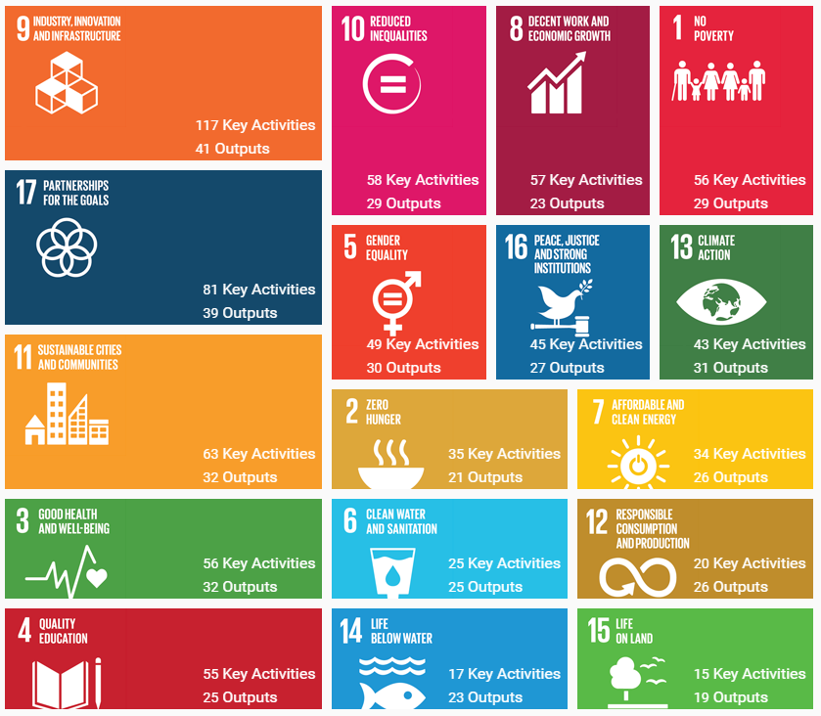
图中文字：
9 工业、创新和基础设施 117项主要活动 41项输出成果
10 减少不平等 58项主要活动 29项输出成果
8 体面工作和经济增长 57项主要活动 23项输出成果
1 消除贫困 56项主要活动 29项输出成果
17 实现总体目标的伙伴关系 81项主要活动 39项输出成果
5 性别平等 49项主要活动 30项输出成果
16 和平、公正和强有力的制度 45项主要活动 27项输出成果
13 气候行动 43项主要活动 31项输出成果
11 可持续城市与社区 63项主要活动 32项输出成果
2 消除饥饿 35项主要活动 21项输出成果
7 价格可承受的洁净能源 34项主要活动 26项输出成果
3 健康和福祉 56项主要活动 32项输出成果
6 洁净的水和卫生 25项主要活动 25项输出成果
12 负责任的消费和生产 20项主要活动 26项输出成果
4 优质教育 55项主要活动 25项输出成果
14 水下生物 17项主要活动 23项输出成果
15 陆地生物 15项主要活动 19项输出成果

[国际电联还是5项SDG指标(4.4.1、5.b.1、9.c.1、17.6.2和17.8.1）的托管人，服务于联合国统计数字对SDG的监督。]
国际电联战略目标与可持续发展目标具体目标之间的关联
总体目标1 – 增长
SDG 具体目标（指标）： 1.4 (1.4.1), 2.4 (2.4.1), 4.1 (4.1.1), 4.2 (4.2.2), 4.3 (4.3.1), 4.4 (4.4.1), 4.A (4.A.1), 5.5 (5.5.1, 5.5.2), 5.B (5.B.1), 6.1, 6.4 (6.4.1), 7.3 (7.3.1), 8.2 (8.2.1), 8.10 (8.10.2), 9.1, 9.2, 9.3 (9.3.1, 9.3.2), 9.4 (9.4.1), 9.5, 9.C (9.C.1), 11.3 (11.3.2), 11.5 (11.5.2), 11.B (11.B.1, 11.B.2), 13.1 (13.1.2), 13.3 (13.3.2), 17.6 (17.6.1, 17.6.2)
总体目标2 – 包容性
SDG 具体目标（指标）：1.4 (1.4.1), 1.5 (1.5.3), 2.C (2.C.1), 3.D (3.D.1), 4.1 (4.1.1), 4.2 (4.2.2), 4.3 (4.3.1), 4.4 (4.4.1), 4.5 (4.5.1), 4.6 (4.6.1), 4.7 (4.7.1), 4.A (4.A.1), 4.B (4.B.1), 4.C (4.C.1), 5.1 , 5.2 (5.2.1, 5.2.2), 5.3, 5.5 (5.5.1, 5.5.2), 5.6 (5.6.1, 5.6.2), 5.A (5.A.1, 5.A.2), 5.B (5.B.1), 5.C, 6.1, 6.4 (6.4.1), 7.1 (7.1.1, 7.1.2), 7.B (7.B.1), 8.3 (8.3.1), 8.4 (8.4.2), 8.5 (8.5.1), 8.10 (8.10.2), 9.1, 9.2, 9.3 (9.3.1, 9.3.2), 9.4 (9.4.1), 9.5, 9.A (9.A.1), 9.B (9.B.1), 9.C (9.C.1), 10.2 (10.2.1), 10.6, 10.7 (10.7.1), 10.B (10.B.1), 10.C (10.C.1), 11.1 (11.1.1), 11.2, 11.3 (11.3.2), 11.5 (11.5.2), 11.A, 11.B (11.B.1, 11.B.2), 12.1 (12.1.1), 12.A (12.A.1), 13.1 (13.1.2), 13.3 (13.3.2), 13.A(13.A.1), 13.B (13.B.1), 14.A (14.A.1), 16.2 (16.2.2), 16.8 (16.8.1), 17.3 (17.3.2), 17.6 (17.6.1, 17.6.2), 17.7, 17.8 (17.8.1), 17.9 (17.9.1), 17.18
总体目标3 – 可持续性
SDG 具体目标（指标）：1.5 (1.5.3), 2.4 (2.4.1), 8.4 (8.4.2), 8.5 (8.5.1), 8.10 (8.10.2), 9.1, 9.2, 9.4 (9.4.1), 9.5, 9.A (9.A.1), 11.6 (11.6.1, 11.6.2), 11.A, 11.B (11.B.1, 11.B.2), 12.1 (12.1.1), 12.2 (12.2.1, 12.2.2), 12.4 (12.4.1, 12.4.2), 12.5 (12.5.1), 12.6 (12.6.1), 12.7 (12.7.1), 12.8 (12.8.1), 12.A (12.A.1), 16.2 (16.2.2), 16.4, 17.7
总体目标4 – 创新
SDG 具体目标（指标）：2.4 (2.4.1), 2.C (2.C.1), 3.6 (3.6.1), 3.D (3.D.1), 4.3 (4.3.1), 4.4 (4.4.1), 4.5 (4.5.1), 4.6 (4.6.1), 4.7 (4.7.1), 4.A (4.A.1), 4.B (4.B.1), 5.A (5.A.1, 5.A.2), 6.1, 6.4 (6.4.1), 7.1 (7.1.1, 7.1.2), 7.2 (7.2.1), 7.3 (7.3.1), 8.2 (8.2.1), 8.3 (8.3.1), 8.10 (8.10.2), 9.1, 9.2, 9.3 (9.3.1, 9.3.2), 9.4 (9.4.1), 9.5, 9.A (9.A.1), 9.B (9.B.1), 9.C (9.C.1), 10.5 (10.5.1), 10.C (10.C.1), 11.2, 11.3 (11.3.2), 11.4, 11.5 (11.5.2), 11.6 (11.6.1, 11.6.2), 11.B (11.B.1, 11.B.2), 12.3, 12.5 (12.5.1), 12.A (12.A.1), 12.B (12.B.1), 13.1 (13.1.2), 14.4 (14.4.1), 14.A (14.A.1), 16.3, 16.4, 16.10 (16.10.2), 17.7
总体目标5 – 合作伙伴关系
SDG 具体目标（指标）：3.D (3.D.1), 4.4 (4.4.1), 4.7 (4.7.1), 4.A (4.A.1), 4.B (4.B.1), 4.C (4.C.1), 5.1, 5.2 (5.2.1, 5.2.2), 5.3, 5.5 (5.5.1, 5.5.2), 5.6 (5.6.1, 5.6.2), 5.A (5.A.1, 5.A.2), 5.B (5.B.1), 5.C, 7.B (7.B.1), 8.3 (8.3.1), 8.4 (8.4.2), 9.1, 9.2, 9.3 (9.3.1, 9.3.2), 9.4 (9.4.1), 9.5, 9.A (9.A.1), 9.B (9.B.1), 9.C (9.C.1), 10.5 (10.5.1), 10.6, 10.B (10.B.1), 10.C (10.C.1), 11.1 (11.1.1), 11.2, 11.3 (11.3.2), 11.5 (11.5.2), 11.B (11.B.1, 11.B.2), 12.3, 12.6 (12.6.1), 12.7 (12.7.1), 12.8 (12.8.1), 12.A (12.A.1), 12.B (12.B.1), 13.1 (13.1.2), 13.3 (13.3.2), 16.2 (16.2.2), 16.3, 16.4, 16.8 (16.8.1), 16.10, (16.10.2), 17.6 (17.6.1, 17.6.2), 17.7, 17.8 (17.8.1), 17.9 (17.9.1), 17.18

合作伙伴关系
创新
可持续性
包容性
增长

4 战略规划的实施与评估
国际电联根据第71、72和151号决议（2014年，釜山，修订版）实施国际电联基于结果的管理（RBM）框架，确保其战略规划、运作规划和财务规划之间紧密且统一的联系。
成果是国际电联RBM框架的战略、规划和预算制定工作的焦点。业绩监测和评估以及风险管理将确保战略、运作和财务规划程序以知情决策和适当资源分配为依据。
国际电联将根据2020-2023年《战略规划》介绍的战略框架进一步完善国际电联业绩监测和评估框架，以衡量实现本《战略规划》确定的国际电联部门目标和成果、总体战略目标和具体目标的进展，并评估业绩和发现需要解决的问题。
国际电联风险管理框架将进一步得到完善，以确保对国际电联2020-2023年《战略规划》制定的国际电联基于结果的管理框架采用综合措施。
提案：增加第5.2节 – 实施标准（援引《2016-2019年战略规划。》）

附录A
资源分配（与财务规划间的关联）
（将根据《2020-2023财务规划》进行更新）

______________

方框和对钩表示与总体目标间的主要和次要联系。
[依据全权代表大会第177号决议]
在ITU-D向国际电联战略规划提交文稿的输出成果中，“产品和服务”是指国际电联《组织法》第21条定义的ITU-D职责范围内的活动，其中包括能力建设和传播国际电联的专业技能与知识等内容。
国际电联SDG对照工具：https://www.itu.int/sdgmappingtool
涉及ICT的SDG指标用粗体重点标出。

